Исторический торговый рекорд между Россией и Белоруссией
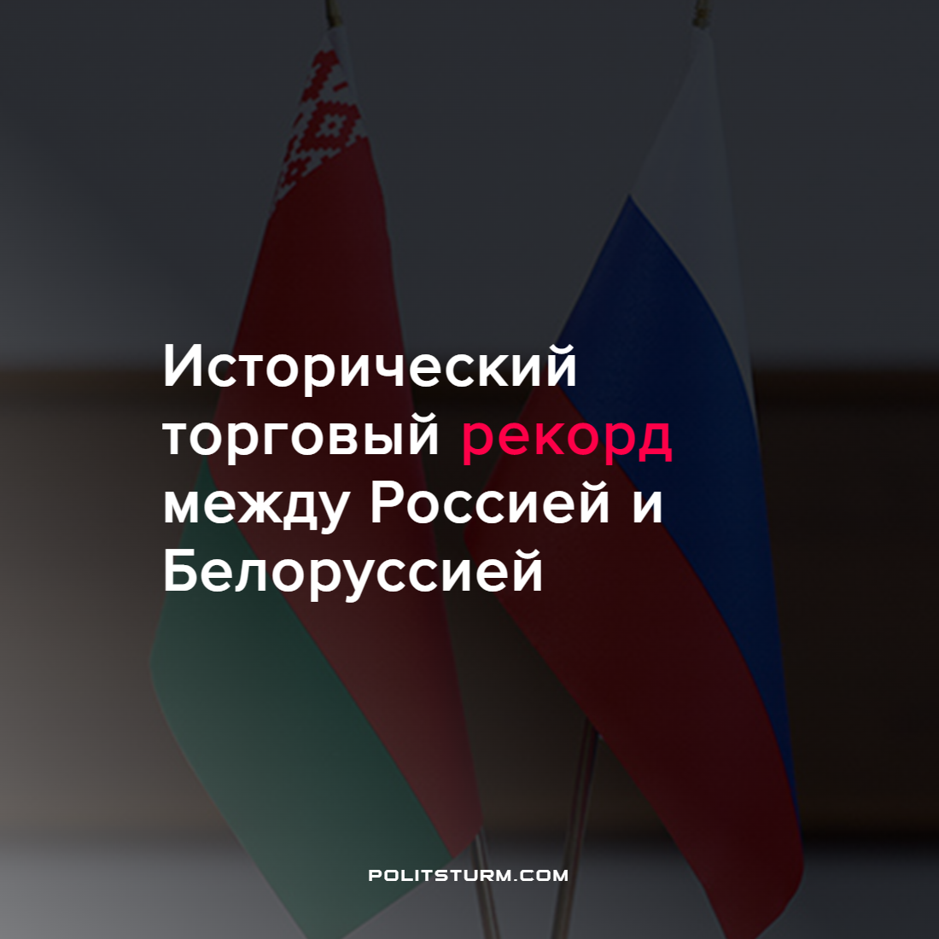

Оригинальная статья
2022-09-16
2 мин. на чтение

12 сентября состоялась встреча посла Белоруссии в РФ Дмитрия Крутого и заместителя министра иностранных дел Российской Федерации Андрея Руденко. Обсуждения вопросов по объемам двусторонней торговли, развития интеграционных процессов в рамках Союзного государства, двустороннего сотрудничества, взаимодействия в ЕАЭС и на международных площадках.
Пресс-служба сообщила:

“Дмитрий Крутой и Андрей Руденко с удовлетворением отметили увеличение товарооборота между нашими странами за семь месяцев этого года и выделили тенденцию к большей сбалансированности двусторонней торговли. При сохранении достигнутого темпа по итогам 2022 года ожидается исторический максимум объема торговли между Беларусью и Россией, а также практически нулевое сальдо экспортно-импортных потоков. Такое положение вызвано снижением влияния энергетической группы и увеличением торговли сельскохозяйственной продукцией, товарами машиностроения, химии и деревообработки. Это следствие успешной переориентации с украинского и европейского рынков в условиях борьбы с незаконными западными санкциями, а также начала работы союзных программ в части снятия ограничений и барьеров на общем экономическом пространстве наших стран”.
“В условиях роста товарооборота двух стран, инвестиционной активности, реализации важных импортозамещающих проектов отдельно обсудили необходимость расширения дипломатического присутствия на региональном уровне и условились о продолжении контактов для продвижения белорусско-российского диалога на всех уровнях”, — отметили в ведомстве.
По данным национального статистического комитета в 2021 году экспорт из Белоруссии в Россию, Украину и Европейский Союз составил 41,1%, 13,6% и 20%, соответственно. Официальных данных за текущий год пока нет. Можно предположить, что товары, предназначенные для экспорта в Европейский Союз и Украину, были направлены на российский рынок. Часть производств, работающих на эти рынки могли быть закрыты или их продукция экспортировалась через третьи страны.
Практика показывает, что борьба между империалистами приводит к перераспределению рынков для сбыта товаров. Каждый производитель не может продавать свою продукцию там, где он захочет, поэтому капиталисты вынуждены продавать там, где ему дают возможность.
Практически нулевое сальдо по результатам импорта/экспорта может создавать иллюзию взаимовыгодных условий. Белоруссия, в экономическом плане менее развита, чем Россия, следовательно, в Белоруссии производится сильно меньше товаров. Переориентация белорусского капитала на российские рынки ставит белорусских производителей в зависимые условия от России, поэтому Белоруссия вынуждена всячески поддерживать российскую политику.
Российский капитал, в свою очередь, не может полностью реализоваться на белорусских рынках. Следовательно, российским бизнесменам нужны дополнительные рынки сбыта. Таким образом нулевое сально есть не результат взаимовыгодных условий, а следствия слабости и полного подчинения меньшего белорусского капитала большему российскому.
Покончить с зависимостью одних стран перед другими, покончить с переделами рынков сбыта можно лишь искоренив причину их происхождения. Такой причиной является капиталистический способ производства. Стать “могильщиком” капитала под силу и в интересах класса большинства наемных работников. Для этого им необходимо вести свою политическую и экономическую борьбу под руководством партии, которая будет отстаивать их классовые интересы.
На данный момент такой партии нет ни в России, ни в Белоруссии. Но никогда не поздно начать работу по ее созданию, а для этого нужно изучать марксистско-ленинскую теорию.
Источники: Белта – “Беларусь и РФ по итогам года ожидают исторического максимума объема торговли при нулевом сальдо” от 12 сентября 2022 г.
Евразия Эксперт – “Досье: Выгоды Беларуси от торговли с Россией” от 23 июня 2022 г.
Сайт Министерства иностранных дел Республики Беларусь – “Общая информация о внешней торговле: направления, задачи, итоги за актуальный период”

Оригинальная статья

